**2020年12月16日版本（V2.8）**

**更新主要改进及部分功能操作指引**

## 网站内容管理CMS及信息公开：

1. 当稿件创建人失去稿件所在栏目或站点权限时，不再向用户发送“稿件发布、撤回、删除”消息通知；
2. 从稿件列表页导出的数据时，可以导出栏目/分类的完整路径；
3. 表单栏目批量上传增加进度刷新，避免超时导致用户重复上传；
4. 多项细节优化：发布和撤回稿件将自动更新引用了这个栏目的概览页；栏目设置的重定向链接、模板地址，鼠标移入显示完整内容，增加“复制”按钮等。

## 征集调查：

1. 在全局设置-接收结果反馈中新增“手机接收反馈”功能，可设置网民提交表单时发送提醒；
2. 直播访谈与征集调查联动，可将征集调查问卷插入到直播访谈编辑器中发布。

## 运行监控：

1. 预警微信详情优化：增加检测时间字段；增加点击栏目名称可跳转至栏目前台功能；增加栏目id信息；
2. 优化关键栏目链接可用性详情：增加点击栏目名称可跳转栏目前台功能；栏目名称后增加栏目id信息；
3. 优化快照展示：增加定位功能，可快速跳到死链错链或内容错误所在位置。

## 智能机器人：

1. 机器人常见问答回复支持富文本编辑；
2. 站点无办事服务数据时回复不展示办事服务结果。

# 部分功能操作指引：

#### 从稿件列表页导出的数据时，可以导出栏目/分类的完整路径

1. 用户在网站栏目/信息公开勾选需要导出的稿件数据，点击导出按钮。

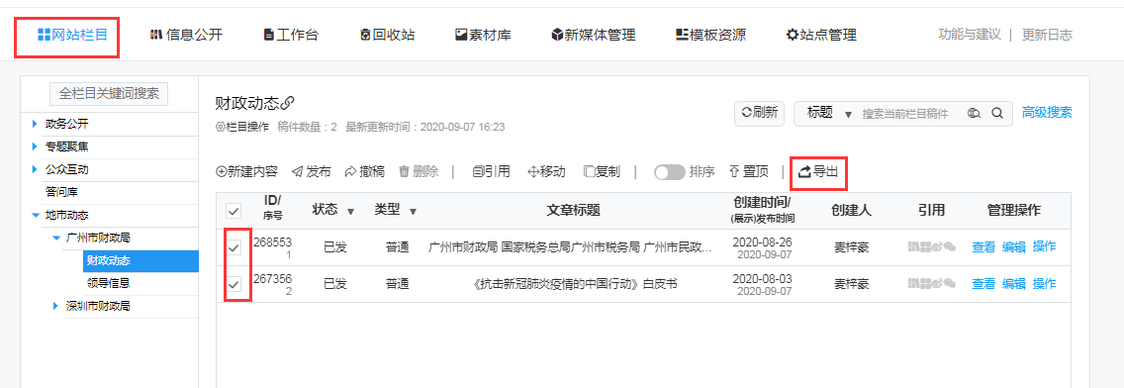

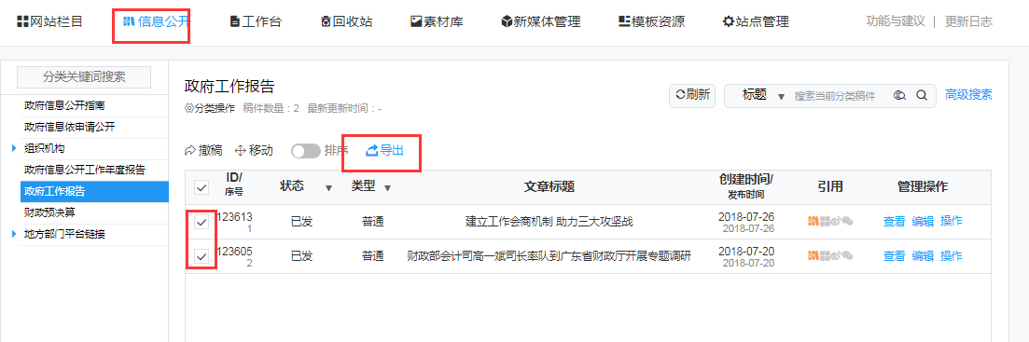

1. 在选择导出字段的弹框内即可选择导出栏目/分类的完整路径。

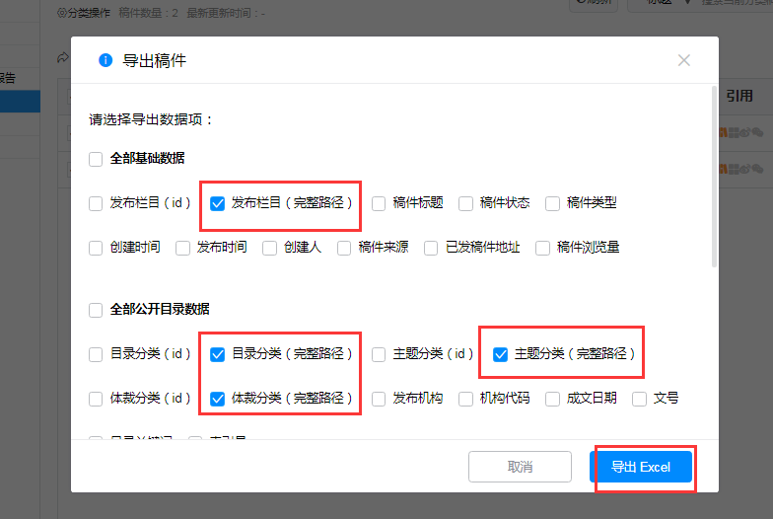

#### 直播访谈与征集调查联动，可将征集调查问卷插入到直播访谈编辑器中发布

1. 用户在直播访谈内新增一个访谈。

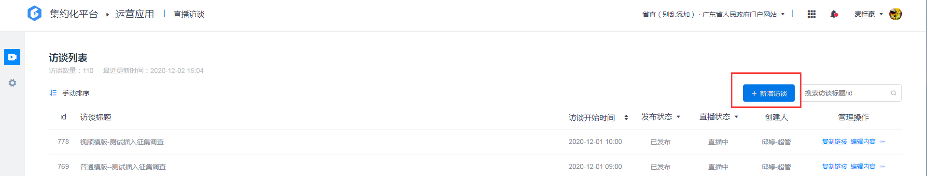

1. 输入访谈的基本内容，如访谈名称、访谈时间等，点击提交。

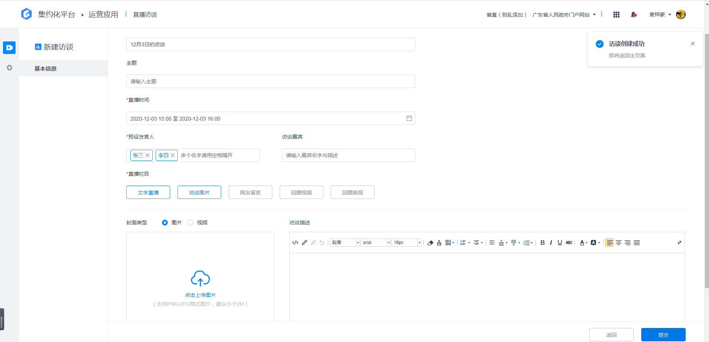

1. 提交后，点击编辑内容，进入文字直播版块，即可在编辑器内插入已经预设好的征集调查问卷内容。

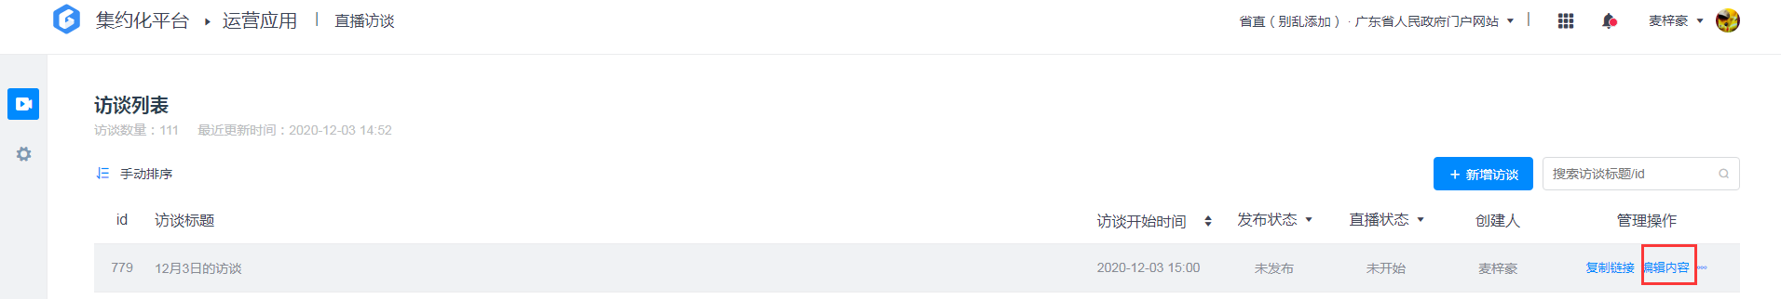

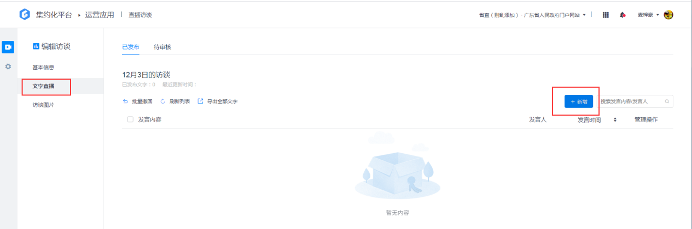

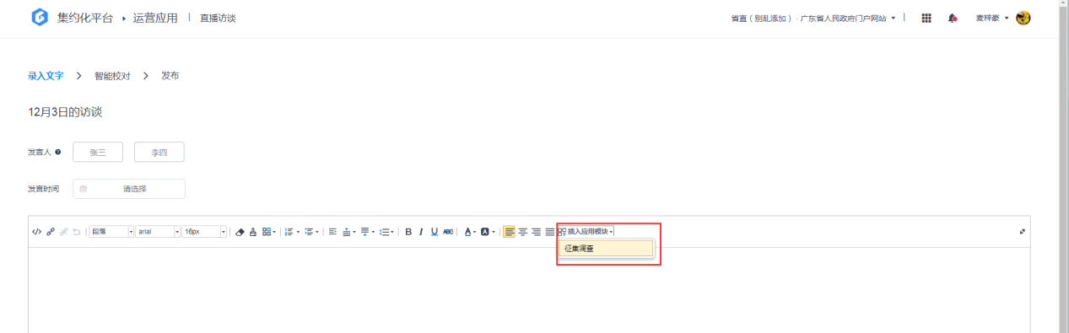

1. 点选需要插入的征集调查问卷，确定后即可发布。

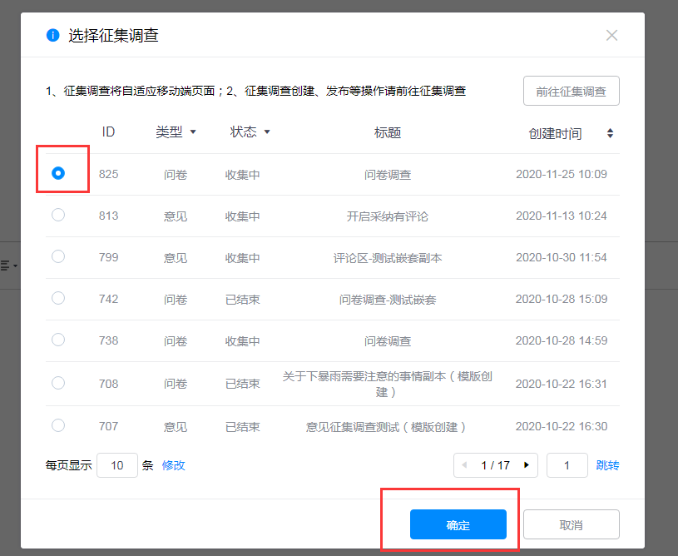

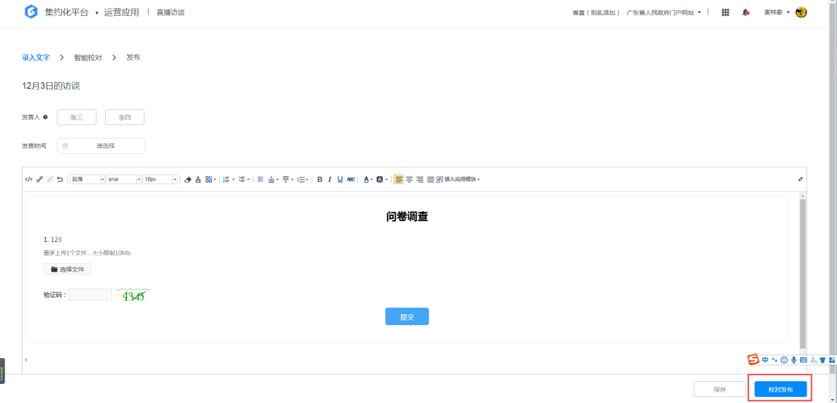

#### 预警微信详情优化：增加检测时间字段；增加点击栏目名称可跳转至栏目前台功能；增加栏目id信息

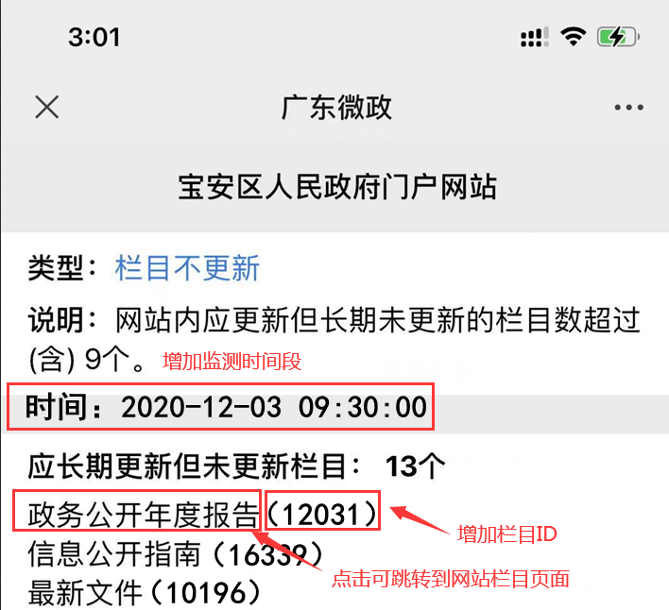

#### 优化关键栏目链接可用性详情：增加点击栏目名称可跳转栏目前台功能；栏目名称后增加栏目id信息

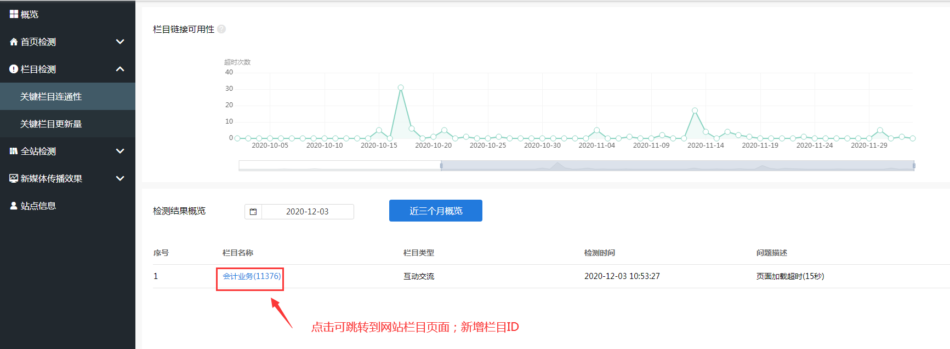

#### 优化快照展示：增加定位功能，可快速跳到死链错链或内容错误所在位置

1. 内容导向安全，内容错误所在位置，可以点击定位按钮快速跳到错误所在位置。



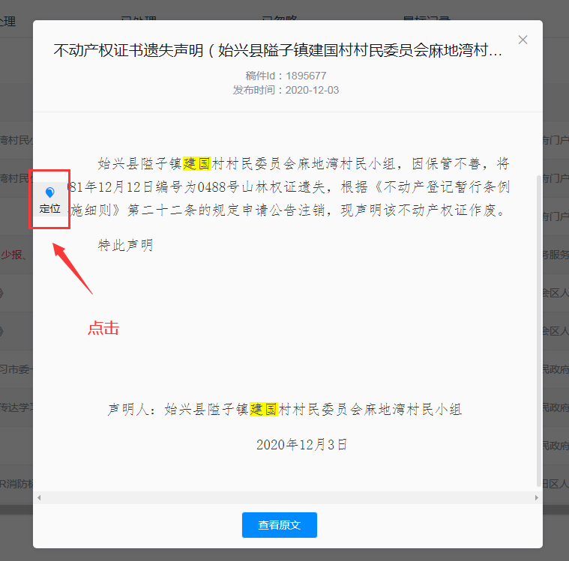

1. 智能监控预警-全站链接可用性，点击查看快照，将自动跳转到死链位置并高亮显示。

